Sciences de gestion et numérique

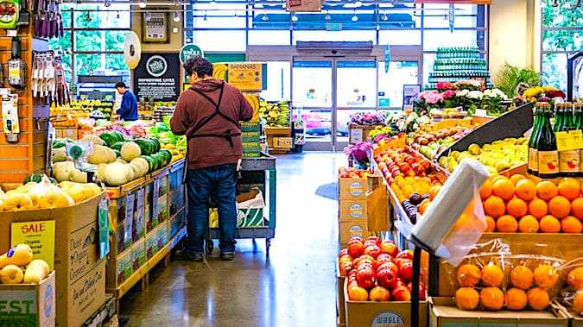
Chapitre 8A : l’exploitation et le partage des données

Le supermarché Auchan est situé à Avignon. Il emploie 250 salariés, de la caissière au magasinier, en passant par les responsables de rayon. La préoccupation de Mr Ripetti, directeur, est d’acheter des produits que les clients vont apprécier à des prix les plus bas possible tout en évitant au maximum le gaspillage.
En effet, jeter des produits qui ont dépassé la date limite de consommation réduit le bénéfice.
Mr Ripetti s’interroge sur le moyen d’améliorer sa gestion. Il souhaiterait que les commandes passées aux fournisseurs correspondent mieux aux ventes prévues.

1. l’exploitation des données par les organisations

A. L’utilisation du SI (Système d’Information)
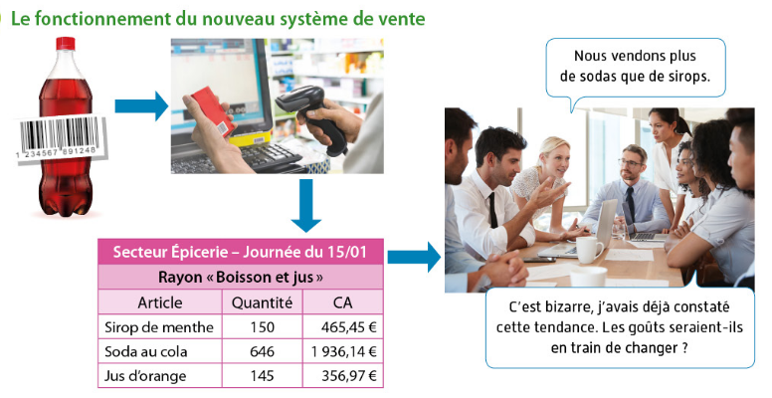
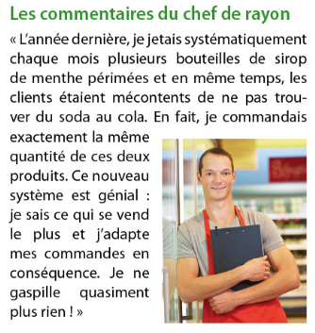
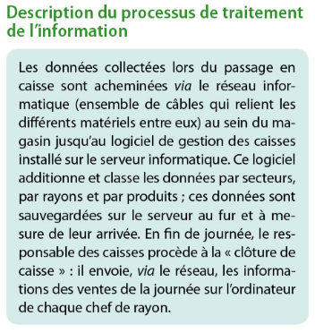

Fiche ressources 1

Le SI (système d’information) est un ensemble organisé de ressources qui permet de collecter, stocker, traiter et distribuer de l’information, en général grâce à un ordinateur. Il s’agit d’un système composé, d’une part, de la structure organisationnelle des personnes liées au SI et d’autres part des technologies (matériels, logiciels et équipements de télécommunication).

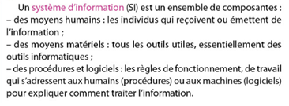
- Indiquez les composantes du SI du supermarché

Moyens humains :

Moyens matériels :

Procédures de fonctionnement :

- Repérez et expliquez les fonctions du SI de Auchan en donnant des exemples.

Collecter :

Traiter :

Stocker :

Diffuser :

B) De la donnée à la connaissance

Fiche ressources 2

Une donnée est un ensemble de chiffres ou lettres collecté par un outil ou une personne.

L’information est une donnée traitée, transformée. Une information est donc une donnée qui a pris du « sens », de la « signification ». Le traitement peut être simple (déplacement, addition…) ou très complexe, selon le besoin.
L’information devient connaissance quand elle est interprétée par un individu à l’aide de son expérience et de sa réflexion.

- Quelles données sont collectées au moment du passage en caisse ? Quelles informations sont obtenues au soir du 15/01 ?

- Quelle connaissance peut-on tirer de ces informations ?

- Démontrez l’utilité de ce SI : en quoi permet-il de limiter le gaspillage ?

Application : repérez les étapes de transformation de l’information

Pour chaque situation présentée ci-dessous, préciser s’il s’agit d’une donnée, d’une information ou d’une connaissance

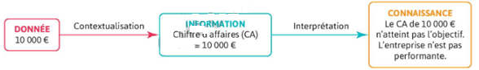

Situations | Justification
Ed Sheeran sera en concert en France du 24 au 29 mai
2019
Le système d’information a 4 fonctions
Le fournisseur augmentera ses prix de 4% à partir du 1er janvier
Un graphiste utilise un nuancier pour assortir les couleurs
Bleu

C) Rôle et valeur de l’information

Situations | Conséquences
Adrien le responsable du rayon « liquide » consulte le nombre de sirop en stock dans le rayon ainsi que le nombre de produits vendus l’année dernière à la même période
Adrien envoie à son salarié la liste des produits qui doivent arriver afin qu’il les mette en rayon
Charlotte prévient les clients que le magasin va bientôt fermer ses portes

A partir de l’analyse du tableau précédent, déduire les rôles de l’information

 | Situations
a | Sheila, la collaboratrice de Mr Ripetti, le directeur du magasin, lui envoie l’adresse du site internet du nouveau catalogue du fournisseur Duchemin pour qu’il puisse consulter les articles. Elle a dû faire une erreur car la page web renvoie une erreur 404 « page introuvable ».
b | Sheila a reçu ce matin, la promotion proposée par l’un de nos fournisseurs de petits pots bébé négociée par le chef de rayon. Elle est sûre que les concurrents ne pourront pas proposer un prix plus intéressant.
c | En rangeant son bureau Sheila retrouve le catalogue de la saison précédente de l’un des fournisseurs de salons de jardin.
d | Emilie du service commercial envoie à Sheila l’adresse du blog sur lequel un consommateur raconte son expérience de consommation dans un supermarché de la chaîne. Il décrit son altercation avec l’un des vendeurs. Malheureusement il n’y a ni informations sur le rayon, ni date, ni carte pour situer le magasin.

Précisez si les informations du document ci-dessus ont les qualités suivantes :

 | Accessibilité | Pertinence | Actualité | Fiabilité
a
b
c
d

D) Big data et open source

Les big data
A partir des vidéos
https://www.youtube.com/watch?v=aq38ZLLi5Rg
https://www.youtube.com/watch?v=sAkbabX_dec
https://www.youtube.com/watch?v=rq5BXOCUbh0

1. Relevez trois exemples de données citées.

2. Expliquez l’utilité du traitement de ces données.

3. Expliquez l’utilité du traitement de ces données.

L’open source

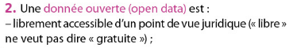
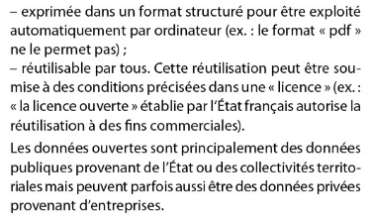
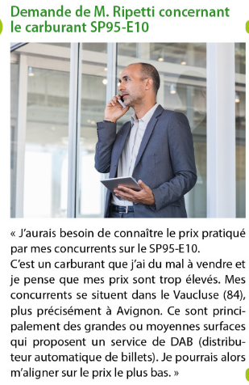
Fiche ressources 3

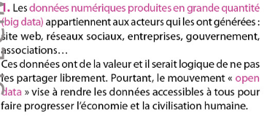

- Le responsable de la station a consulté le site www.prix-carburants.gouv.fr pour effectuer la rechercher demandée par Mr Ripetti. S’agit-il d’une donnée ouverte ? Pourquoi.

- Expliquez pourquoi cela constitue une ressource pour Mr Ripetti ?

E) Données à caractère personnel

1. Qu’est-ce qu’une donnée à caractère personnel

Afin de fidéliser sa clientèle et surtout connaître ses habitudes d’achat, Mr Ripetti décide de mettre en place une carte de fidélité dont l’inscription s’effectue sur le Web.
Cette carte, présentée à chaque passage en caisse, fait gagner quelques centimes d’euros au client mais permet surtout d’enregistrer les achats (panier) qu’il a réalisés.
En analysant ces données, le dirigeant souhaite donner un coup de fouet à ses ventes

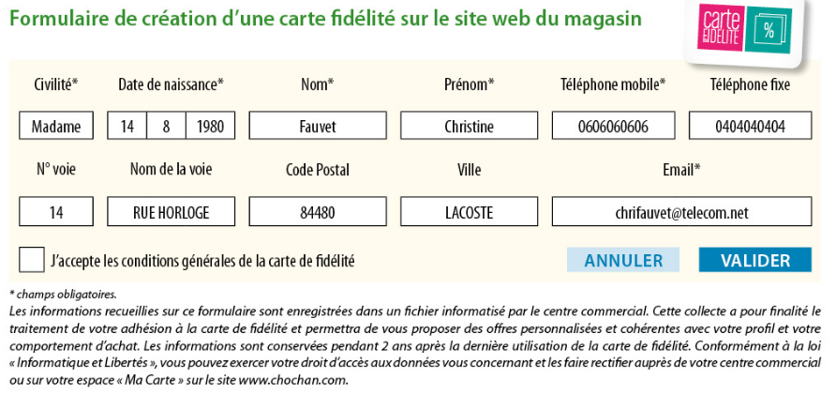

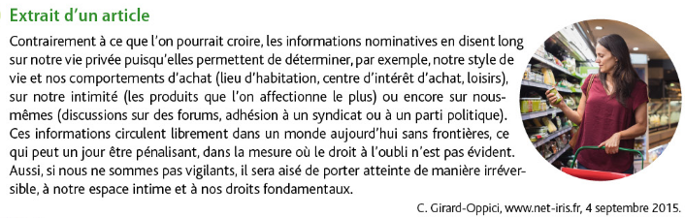
- Proposez un regroupement de données qui, prises isolément, ne permettraient pas d’identifier Mme Fauvet mais dont le recoupement va permettre de le faire.

.
- Montrez comment le supermarché recueille le consentement explicite de ses clients. Pourquoi est-ce nécessaire ?

- Mme Fauvet sait-elle à quoi servent les données qu’elle fournit ? Où peut-elle obtenir cette information ?

- M. Ripetti souhaite vendre le fichier des cartes de fidélité de ses clients à une société de démarchage téléphonique. Est-il libre de le faire ? Justifiez votre réponse.

La protection des données à caractère personnel

Vidéo : https://www.youtube.com/watch?v=iMD3pWAFXEY&feature=emb_logo

Le 14 avril 2016, le parlement européen a adopté un texte qui définit un cadre juridique pour réglementer la collecte, le traitement et l’utilisation des données à caractère personnel. Ce règlement général sur la protection (RGPD) est applicable depuis le 25 mai 2018. Il fixe des nouveaux droits pour les nouvelles règles pour les organisations qui collectent, traitent ou diffusent des données à caractère personnel

Pour chaque proposition ci-dessous, indiquez par une croix dans ce tableau s’il s’agit d’un droit accordé aux clients ou d’un devoir qui incombe à l’organisation détentrice des données

 | Droits des clients | Devoir de l’organisation
Les traitements de données sensibles (politiques, religieuses, génétiques, ou biométriques...) et les traitements reposant sur l’évaluation des personnes doivent faire l’objet de mesures spécifiques
Facilité d’exercice des droits d’accès, de modification ou de suppression des données personnelles
Désignation d’un délégué à la protection des données
En cas de problème, l’autorité de protection des données du pays de résidence peut traiter le litige, quel que soit le lieu d’implantation de l’entreprise concernée
Une information peut être supprimée, un lien peut être déréférencé des moteurs de recherche, s’il y a atteinte à la vie privée
Toute personne soit pouvoir récupérer les données qu’elle a fournies à une plateforme et les transférer gratuitement à une autre (réseau social, etc)
Les services en ligne doivent obtenir le consentement des parents des mineurs de moins de 16 ans avant leur inscription
Toutes les mesures techniques et organisationnelles nécessaires à la protection des données personnelles doivent être mises en œuvre
Les fuites de données personnelles doivent être notifiées dans les 72 heures à l’autorité de protection
L’utilisateur doit être informé sur la collecte et l’utilisation qui est faite de ses données personnelles

LE PARTAGE DE L’INFORMATION

E-communication

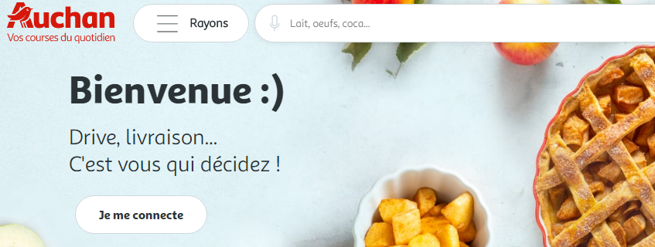
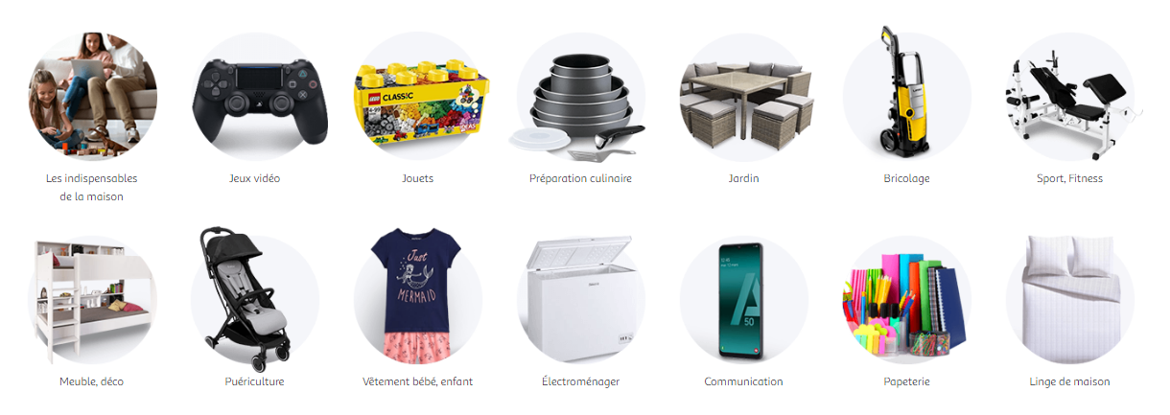
- Déterminez l’intérêt, pour Auchan de proposer un site internet

- Expliquez les enjeux de l’e-communication pour Auchan

- Proposer d’autres moyen qu’Auchan pourrait utiliser pour communiquer :

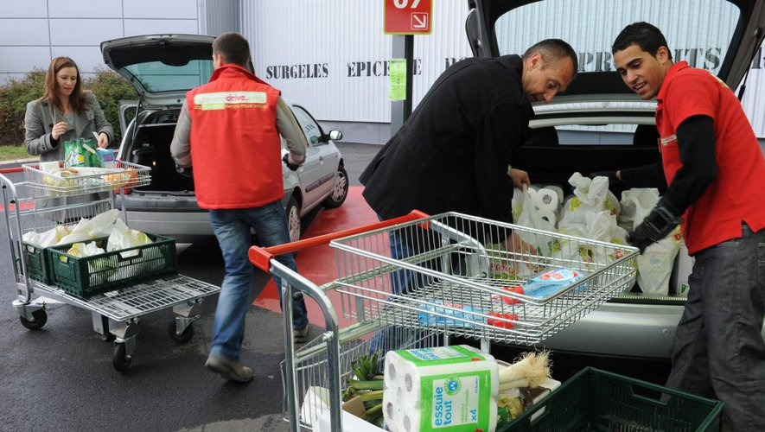
Jérémy travaille au magasin Auchan d’Avignon et est en charge de la préparation des commandes.
Sur l’écran de son ordinateur, un tableau récapitulatif lui indique les commandes à traiter. Il consulte la commande N° 12 530 de Mr Bernard. Celui-ci y a indiqué les différents produits qu’il souhaite. Après avoir été dans l’entrepôt et le magasin rechercher les articles, il indique sur le tableau des commandes que les produits sont disponibles. Le système envoie un SMS au client qu’il peut venir chercher sa commande à l’heure prévue.

- Retrouver dans cet exemple les fonctions du système d’information d’Auchan
Le système d’information d’Auchan a pris en charge la commande passée par Internet.
Ainsi la commande de monsieur Bernard a été :
- Collectée :
- Stockée :
- Traitement :
- Diffusion :

- Quelles sont les informations auxquelles Jérémy a eu accès pour préparer la commande de Mr Bernard ?

- Expliquez pourquoi Jérémy n’a pas eu accès aux informations de la carte bancaire de Monsieur Bernard

La collaboration

Fiche ressources 4
La collaboration consiste à réaliser un travail à plusieurs personnes qui mettent en commun leurs connaissances et leurs compétences…
Cela nécessite une organisation et une coordination des actions pour atteindre l’objectif fixé. Tous les membres du groupe partagent la responsabilité du projet et sont sur le même plan hiérarchique. Les outils numériques offrent de nouvelles opportunités de travail collectif

L’intelligence collective consiste à tirer parti des interactions entre les membres (échanges d’informations et d’idées) pour effectuer des tâches complexes ou résoudre des situations compliquées.

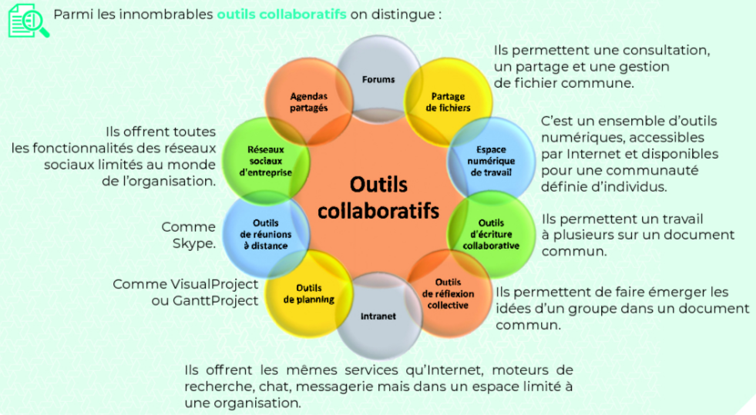

Identifier, dans les exemples ci-dessous, quels seraient les outils collaboratifs les plus appropriés

Le chef de service de Jérémy souhaite faire une réunion pour organiser le travail des prochaines semaines
Jérémy récupère le document de demander de congés pour ses prochaines vacances d’été
Jérémy envoie sa demande de congés à son chef de service
Jérémy lit dans le bulletin d’information d’Auchan qu’un nouveau magasin sera bientôt implanté en Pologne

Communauté en ligne et réseaux sociaux
Auchan a décidé de créer une communauté

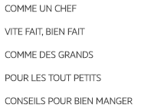

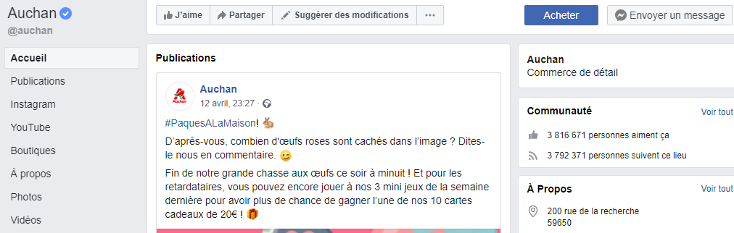

- Quel est l’utilité de la communauté en ligne ?

- Quel est l’intérêt pour une entreprise d’être présent sur les réseaux sociaux ?

- Expliquez en quoi les communautés en ligne génèrent de l’intelligence collective

L’intelligence artificielle

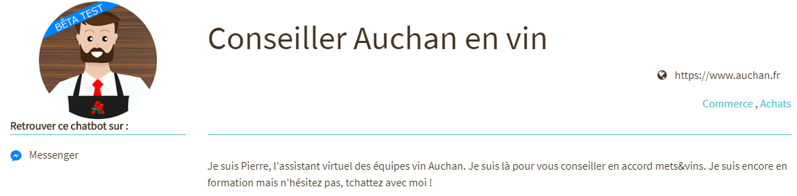

- Qu’est-ce qu’un chatbot ?

- Expliquez ce que peut apporter pour une enseigne un chatbot ?

Auchan utilise la technologie du Machine Learning afin d’optimiser la chaine d’approvisionnement des entrepôts et magasins. Ce système analyse les historiques des ventes sur plusieurs années pour établir avec précision des prévisions de vente. Grâce à ces calculs, Auchan est capable d’adapter sa gestion de produits afin d’éviter les ruptures de stock.
Les propositions de commandes d’approvisionnement auprès des fournisseurs sont générées automatiquement et les livraisons sans les magasins et les entrepôts sont immédiatement planifiées.
Grâce à cette technologie, les quantités en stocks sont toujours maintenues à un nombre suffisant pour éviter les ruptures, sans engendrer des coûts inutiles de surstockage

- Détaillez le rôle du système de machine learning pour Auchan

- Expliquez la phrase soulignée

- Déterminez les avantages pour Auchan

